APPLICATIONS TECHNOLOGIQUES

……………………………………………………………..
MILLIONAIRE SHORTBREAD ……………………………………………………………..
(16 parts) ……………………………………………………………..

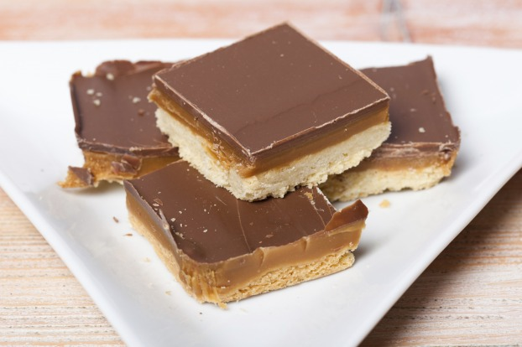

INGREDIENTS | QUANTITES
Pour le biscuit :  Farine  Beurre  Sucre semoule  Œuf (jaune)  Levure chimique  Pour le caramel :  Sucre semoule  Beurre  Sel  Lait concentré sucré  Sirop d’érable (ou miel)  Pour le glaçage au chocolat :  Chocolat au lait  Beurre | 180 g  120 g  60 g  1  1 c.à.c.  100 g  100 g  2 pincées  400 g  2 c.à.s.  250 g  50 g

MODE OPERATOIRE |  | MATERIEL
1  2  3  4  5  6  7  8  9  10  11  12  13  14  15  16  17  18 | Faire le biscuit :  Préchauffer le four à 170 °C.  Chemiser un moule avec du papier de cuisson.  Verser la farine dans un saladier et ajouter le sucre, le sel et la levure. Mélanger.  Couper le beurre en morceaux et l’ajouter au mélange.  Travailler la préparation du bout des doigts pour obtenir un mélange « granuleux ».  Ajouter le jaune d’œuf et mélanger.  Etaler la pâte dans le moule, puis bien la lisser.  Enfourner durant 18 min.  Le laisser refroidir, sans le démouler.  Faire le caramel :  Couper le beurre en morceaux.  Dans une casserole, à feu vif, verser le sucre et le laisser fondre jusqu’à l’obtention d’un caramel.  Baisser le feu, puis ajouter le beurre et mélanger avec une spatule.  Ajouter le sirop d’érable (ou le miel), le lait concentré et les 2 pincées de sel. Laisser le caramel s’épaissir pendant 5 à 10 min. en mélangeant bien.  Verser le caramel dans le moule, sur le biscuit, et réserver en chambre froide durant 30 min.  Faire le glaçage au chocolat :  Faire fondre le chocolat et le beurre au bain-marie.  Verser sur le caramel en le répartissant avec une maryse.  Réserver en chambre froide jusqu’à ce que le mélange durcisse.  Démouler et découper en 16 carrés. | Papier de cuisson  Moule carré de 20 cm  Un saladier  Une spatule en bois  Un couteau  Un ramequin  Une cuillère à soupe  Une assiette  Un couteau  Une casserole  Une spatule en bois  Une grande casserole  Un saladier  Une maryse  Un couteau éminceur

